1 Общая часть

* 1. Описание предметной области

Программный компонент осуществляет процесс конвертации файлов RuleML в формат редактора продукционных баз знаний EKB.

Редактор баз знаний EKB сохраняет проекты с расширением .ekb и содержит многоуровневую структуру.

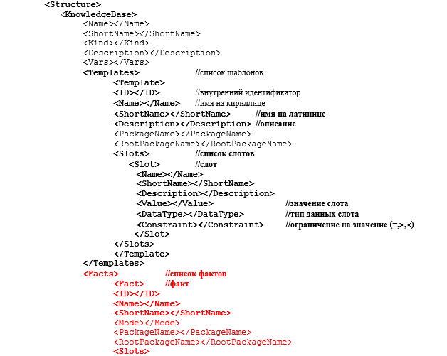

Рисунок N – Фрагмент структуры файла .ekb

RuleML — это глобальная инициатива, возглавляемая некоммерческой организацией RuleML Inc., которая посвящена продвижению исследований и деятельности по разработке отраслевых стандартов в технической области семантических и интероперабельных правил. Дизайн стандартов в основном принимает форму языка разметки, также известного как RuleML.

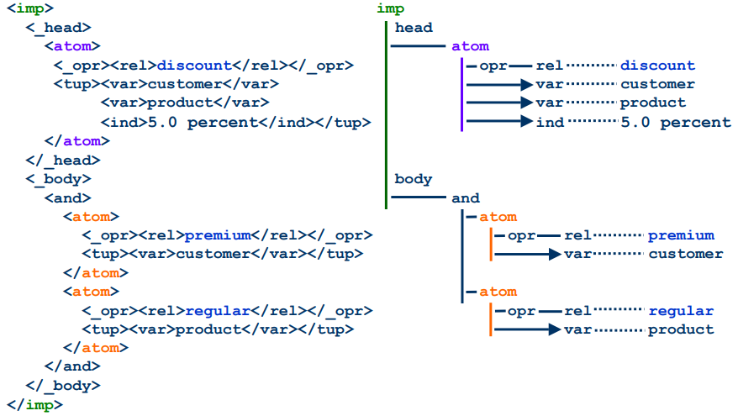

Рисунок N – Фрагмент структуры файла RuleML

Дополнительно программный компонент предоставляет возможность выбора пользователем места хранения файла RuleML и места сохранения конвертированного файла .ekb.